**程序报告**

学号： 2110508 姓名：杨冰雪

1. **问题重述**

（简单描述对问题的理解，从问题中抓住主干，必填）

====================================================================

给定一系列线索，这些线索涉及到每个房子的居民的国家、工作、饮料、宠物、颜色等信息，通过逻辑推理和排除法，从而确定每个房子里的居民的具体情况。

1. **设计思想**

（所采用的方法，有无对方法加以改进，该方法有哪些优化方向（参数调整，框架调整，或者指出方法的局限性和常见问题），伪代码，理论结果验证等… **思考题，非必填**）

====================================================================

使用了Python中的kanren库来解决斑马问题，利用逻辑编程来求解问题。自定义了函数left()、right()和next()，用于描述房子之间的相邻关系。

1. **代码内容**

（能体现解题思路的主要代码，有多个文件或模块可用多个"===="隔开，必填）

====================================================================

def left(q,p,list):

return membero((q,p),zip(list,list[1:]))

def right(q,p,list):

return membero((q,p),zip(list[1:],list))

def next(q,p,list):

return conde([left(q,p,list)],[right(q,p,list)])

def define_rules(self):

"""

定义逻辑规则.

"""

self.rules_zebraproblem = lall(

(eq, (var(), var(), var(), var(), var()), self.units),

(membero,(var(), var(), var(), '斑马', var()), self.units),

(membero,(var(), var(), '矿泉水', var(), var()), self.units),

(membero,('英国人',var(),var(),var(),'红色'),self.units),

(membero,('西班牙人',var(),var(),'狗',var()),self.units),

(membero,('日本人','油漆工',var(),var(),var()),self.units),

(membero,('意大利人',var(),'茶',var(),var()),self.units),

(eq,(('挪威人',var(),var(),var(),var()),var(),var(),var(),var()),self.units),

(right,(var(),var(),var(),var(),'绿色'),(var(),var(),var(),var(),'白色'),self.units),

(membero,(var(),'摄影师',var(),'蜗牛',var()),self.units),

(membero,(var(),'外交官',var(),var(),'黄色'),self.units),

(eq,(var(),var(),(var(),var(),'牛奶',var(),var()),var(),var()),self.units),

(membero,(var(),var(),'咖啡',var(),'绿色'),self.units),

(next,('挪威人',var(),var(),var(),var()),(var(),var(),var(),var(),'蓝色'),self.units),

(membero,(var(),'小提琴家','橘子汁',var(),var()),self.units),

(next,(var(),var(),var(),'狐狸',var()),(var(),'医生',var(),var(),var()),self.units),

(next,(var(),var(),var(),'马',var()),(var(),'外交官',var(),var(),var()),self.units),

)

1. **实验结果**

（实验结果，必填）

====================================================================

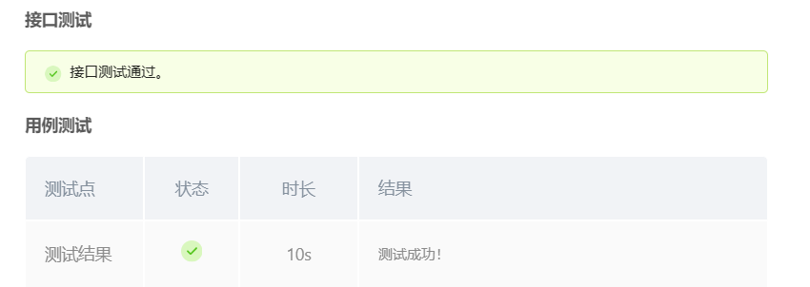

1. **总结**

（自评分析（是否达到目标预期，可能改进的方向，实现过程中遇到的困难，从哪些方面可以提升性能，模型的超参数和框架搜索是否合理等），**思考题，非必填**）

====================================================================

代码能够根据给定的线索和条件，推理出每个房子的居民的具体情况。因此，达到了预期目标。改进可以通过尝试不同的逻辑编程框架或算法，多元化来求解问题。在编写逻辑规则和自定义函数时，可能会遇到复杂的逻辑关系和约束条件，需要仔细分析和设计，以确保求解过程的正确性。在调试和验证算法时，可能需要花费较多的时间和精力，尤其是对于复杂的问题，可能需要多次调整和优化才能得到满意的结果。